ESTADO DO RIO GRANDE DO NORTE
CÂMARA MUNICIPAL DE SÃO JOÃO DO SABUGI

REQUERIMENTO Nº. 004/2019

Requeiro a V. Ex.ª, com base no artigo 154 do Regimento Interno e ouvido o plenário, que seja encaminhado oficio a Sr.ª Governadora do Estado, solicitando a operação Tapa buraco, na RN-118, que liga Caicó, São João do Sabugi e Ipueira.

JUSTIFICATIVA EM PLENÁRIO

Sala das Sessões, em 19 de fevereiro de 2019.

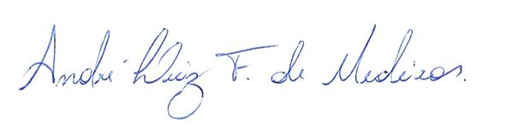

____________________________________
MANOEL REGINALDO DE MEDEIROS
VEREADOR - AUTOR

